Lo sguardo diagnostico sullo stato patrimoniale: un’analisi di bilancio unplugged
Mentre tutti si interrogano e fanno sfoggio di competenza sull’intelligenza artificiale, interrogandosi su quali effetti potrebbe avere in ambito professionale e spacciando software dotati di (a volte millantata) ai, questo articolo vuole “andare controcorrente e tornare sui fondamentali”: analisi per indici e calcolo mentale. Non si tratta di compiere solo una mera “operazione nostalgia” ma di riscoprire una tecnica che può aiutare in primis in quelle situazioni in cui non disponiamo di un pc e che, in secondo luogo, ci consenta di spiegare meglio i messaggi che si celano dietro il bilancio.
Messaggi a volte così evidenti da essere troppo spesso ignorati.

Introduzione: La salute finanziaria e quella umana, un confronto essenziale
La salute umana e la salute finanziaria di un'azienda hanno molte cose in comune. Così come un medico guarda a diversi indicatori per valutare lo stato di salute di un allo stesso modo un commercialista/analista esamina vari indicatori per capire lo stato di salute finanziario di un'azienda. Questi indicatori, che comprendono dati come il flusso di cassa, il capitale, le passività e gli asset, sono essenziali per valutare la robustezza finanziaria di un'azienda, proprio come i parametri biologici sono essenziali per comprendere la salute di un individuo.
Tuttavia, così come accade nella medicina, c'è un rischio nell'approccio all'analisi finanziaria che può essere paragonato alla ricerca ossessiva della malattia. Proprio come un medico non si concentra solo su malattie o disturbi, ma si preoccupa anche di promuovere comportamenti sani e preventivi, un commercialista non dovrebbe dedicarsi esclusivamente alla ricerca di problemi o indici sballati, ma anche all'instaurazione di pratiche salutari per la gestione finanziaria. In altre parole, non si dovrebbe cercare ossessivamente la "malattia", ma concentrarsi sulla promozione della "salute" finanziaria. Gli indici non dovrebbero servire a giudicare una prestazione ma ad orientare un comportamento.
Inoltre, proprio come nella medicina un sintomo non indica necessariamente una malattia, anche in finanza un indicatore negativo non implica necessariamente una condizione finanziaria insostenibile. Ad esempio, un'azienda potrebbe avere un elevato livello di debito, ma se questo è bilanciato da alti livelli di cash flow e da un'efficiente gestione delle risorse, o semplicemente da alte potenzialità di crescita e di miglioramento, potrebbe non essere motivo di allarme.
In questo articolo ci concentreremo sullo Stato Patrimoniale quale documento essenziale per comprendere la salute finanziaria di un'azienda, ma come nella medicina moderna, la sua analisi potrà dispensare indizi che andranno approfonditi allargando lo sguardo.

Differenze tra Stato Patrimoniale e Conto Economico: Fotografia Vs Film
Un altro punto cruciale per comprendere la salute finanziaria di un'azienda riguarda la differenza tra lo stato patrimoniale e il conto economico. In termini semplificati, se lo stato patrimoniale, come si suole dire, è una "fotografia" istantanea della posizione finanziaria e patrimoniale di un'azienda, il conto economico può essere paragonato a un "film" che ne descrive le prestazioni durante un determinato periodo di tempo.
Anche se entrambi sono strumenti importanti per la gestione, lo stato patrimoniale ha un ruolo speciale nell'analisi della salute finanziaria di un'azienda. Se un individuo vi racconta di aver fumato per vent'anni, avrete una nozione di possibili rischi per la sua salute ma sarà solo una radiografia dei suoi polmoni che vi darà una visione molto più chiara e attuale delle conseguenze del fumo sulla sua salute. Allo stesso modo, il conto economico può raccontarvi come l'azienda ha performato durante l'anno, ma è lo stato patrimoniale a fornirvi una visione chiara e attuale della sua posizione finanziaria e degli effettivi rischi di continuità.
Pertanto, quando si tratta di valutare la salute finanziaria di un'azienda, uno "scatto fotografico" istantaneo fornito dallo stato patrimoniale può essere più utile di un "film" del conto economico. È la radiografia non la storia medica a decretare una diagnosi, tenendo presente che la prima spesso dipende dalla seconda.

Non Serve Necessariamente un Software: Il Potere del Colpo d'Occhio
Sebbene gli strumenti tecnologici come Excel e Power BI siano estremamente utili e versatili nel trattamento e nell'elaborazione dei dati, dobbiamo ricordare che la prima analisi di uno stato patrimoniale spesso risiede nel semplice colpo d'occhio. Analogamente a come un medico esperto può ipotizzare un problema di salute osservando attentamente un paziente, un analista esperto dovrebbe poter riconoscere le peculiarità di un bilancio con una veloce occhiata.
La bellezza di questa "analisi visiva" risiede nella sua semplicità e immediatezza. La disposizione dei valori, l'equilibrio tra attività e passività, la proporzione tra capitale circolante e immobilizzazioni, possono essere rapidamente percepiti. Tali indicazioni visive forniscono una preziosa prima impressione dello stato di salute finanziario dell'impresa, proprio come l'aspetto e l'atteggiamento di un paziente possono fornire al medico un primo indice del suo stato di salute.
Per questo motivo, prima di immergersi in complesse analisi con software, è importante affinare il nostro "occhio clinico" finanziario, abituandoci a riconoscere i segni di salute o malattia nel "corpo" dello stato patrimoniale.

Due Approcci di lettura: Verticale e Orizzontale
Per poter utilizzare al meglio il colpo d'occhio nella lettura dello stato patrimoniale, è necessario adottare due tipi di approcci di lettura: verticale e orizzontale.
Il primo, l'approccio verticale, ci permette di confrontare le varie voci di uno stesso stato patrimoniale. Attraverso questo tipo di lettura, si analizzano le varie grandezze in un dato periodo, stabilendo relazioni tra di esse. Ad esempio, potremmo confrontare l'ammontare dei debiti rispetto al totale delle passività o la proporzione tra capitale circolante e immobilizzazioni. Questo ci dà un'idea chiara della composizione e della struttura dello stato patrimoniale nell'anno in esame.
Il secondo, l'approccio orizzontale, consiste nel confrontare la stessa voce o indice di bilancio in periodi diversi: si tratta di analizzare le variazioni che una particolare voce ha subito nel tempo, identificando così eventuali tendenze o anomalie. Ad esempio, potremmo confrontare l'ammontare delle immobilizzazioni nell'anno corrente rispetto a quello dell'anno precedente, osservando se vi è stato un aumento, una diminuzione o se è rimasto stabile, comprendendo così l’attitudine agli investimenti.
Combinate, queste due tecniche di analisi ci permettono di comprendere non solo la struttura del bilancio in un dato momento, ma anche come essa evolve nel tempo.

Analisi in Pratica: Facciamo un Esempio
Prendiamo un bilancio in forma ordinaria, redatto secondo l'articolo 2423-bis del codice civile. Uno sguardo veloce, ma attento, può fornire un tesoro di informazioni. Iniziamo con il controllo di eventuali crediti per versamenti residui di capitale.
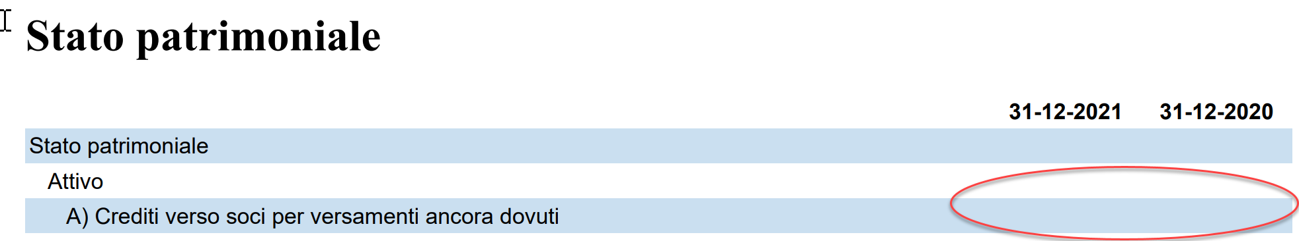
Poi ci spostiamo velocemente all'inizio del passivo per individuare il totale del patrimonio netto (tenendo conto di eventuali crediti verso soci).
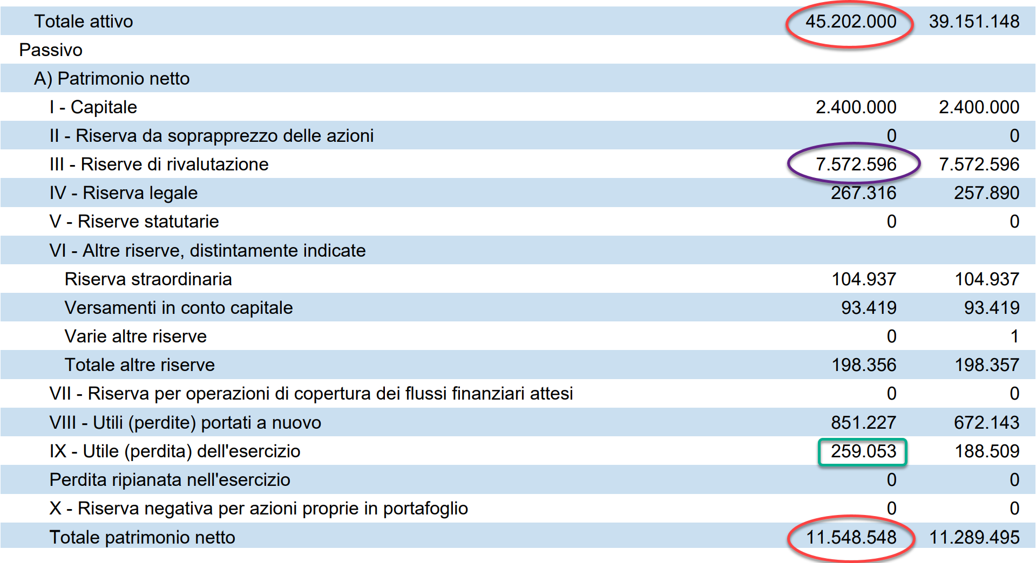
Diamo uno sguardo particolare alla composizione del patrimonio netto: ragioniamo per comodità in migliaia o milioni di euro, che ne è delle riserve? Sono monetarie o meno? Quanto pesa la rivalutazione sul patrimonio? Facciamo un rapido calcolo per capire quanto sarebbe stato il patrimonio netto senza queste rivalutazioni. Nell’esempio i due terzi del patrimonio netto sono formati dalle rivalutazioni.
Dal patrimonio netto possiamo ricavare il risultato netto. E cosa vediamo? La sua incidenza rispetto al patrimonio netto ci dà subito il ROE = 0,3/12 ≈ 30/12/10 ≈ 2% e rispetto al totale attivo il ROA = 0,26/45 ≈ 260/45/100 ≈ 0,5% oppure, considerando che l’attivo è 4 volte il Patrimonio netto, ROA=ROE/4; abbiamo così ottenuto il rendimento netto sul capitale proprio e sul capitale investito quasi senza nemmeno cercarlo e senza nemmeno spostarsi dallo stato patrimoniale.
E se ci spostiamo un po' più su? Troviamo il totale dell'attivo. Dividendo il totale del patrimonio netto, con o senza le rivalutazioni, per il totale attivo, otteniamo l'indice di indipendenza finanziaria che ci può dare un'impressione iniziale sulla struttura finanziaria dell'azienda. Questo rapporto, noto anche come indice di autonomia finanziaria, indica in che misura l'azienda è in grado di autofinanziarsi.
Nella nostra analisi con calcoli mentali, non cerchiamo la precisione assoluta. Vogliamo solo un'indicazione generale. Se moltiplicando per 10 Patrimonio Netto non supera l'Attivo, sappiamo che il Patrimonio netto è inferiore al 10%, se basta moltiplicare per 6 significa che siamo oltre il 20% e se bastano 4 volte siamo in presenza di un patrimonio netto oltre il 25%. Queste tre classi (10%, 20%, 25%) ci forniscono un'idea della consistenza patrimoniale dell'azienda: scarsa, buona, ottima. Nel nostro caso abbiamo un indice di indipendenza superiore al 25 ma inferiore al 10% senza le rivalutazioni 12-8 = 4 da cui 4x10<45.
Non ci fermiamo qui. Completiamo il nostro giudizio con uno sguardo verticale, confrontando il Patrimonio Netto con il totale dell'Attivo Immobilizzato (voce B dello stato patrimoniale) a cui sommiamo eventualmente i crediti oltre l’esercizio se ritenuti significativi.
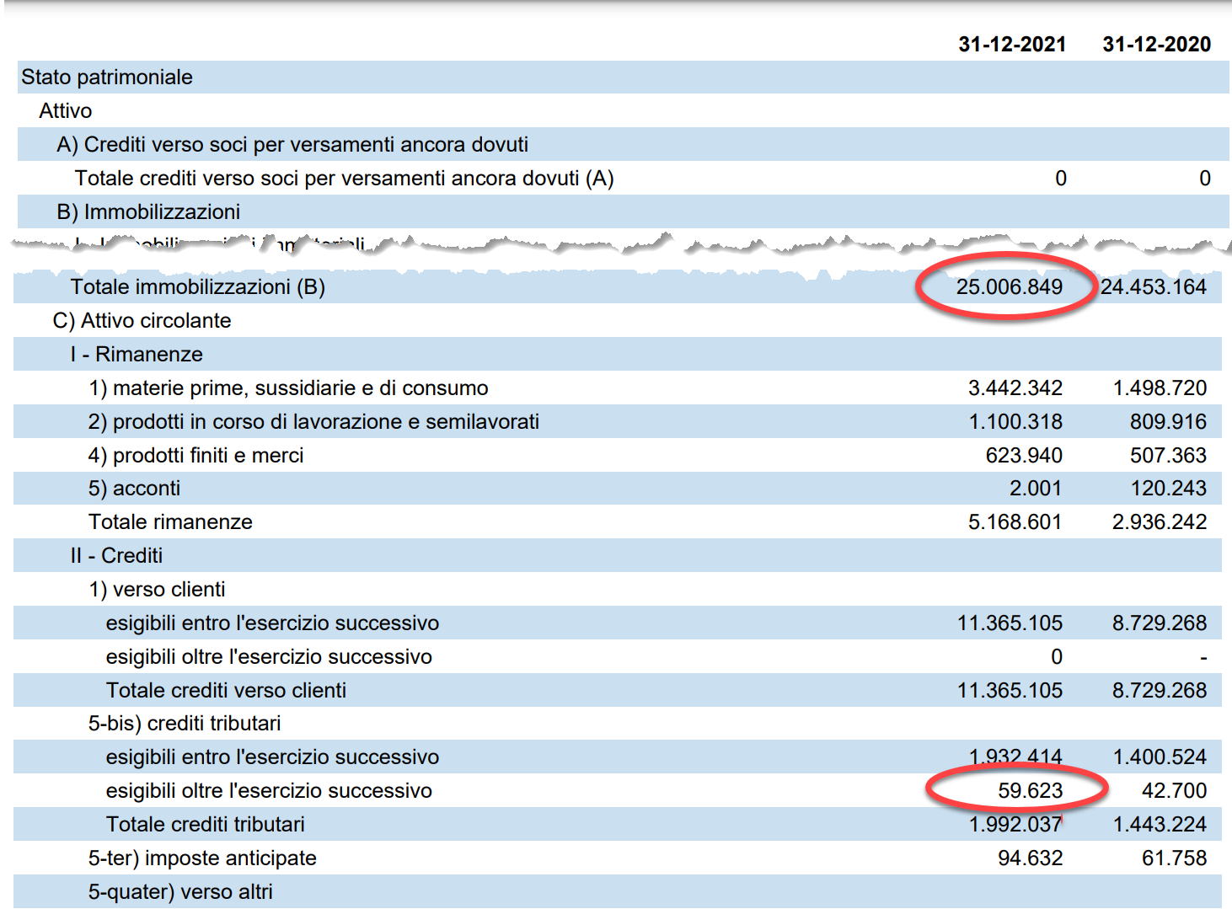
Questo rapporto ci dice in che misura gli investimenti fissi dell'azienda sono coperti dal capitale proprio, dando un'indicazione della capacità dell'azienda di finanziare le proprie attività senza dover ricorrere a debiti esterni.
Inoltre, tale rapporto ci dà una panoramica sulle fonti che hanno permesso gli investimenti: se le immobilizzazioni coperte prevalentemente con risorse proprie indicano un atteggiamento di cautela nell'assumere debiti viceversa siamo in presenza di una crescente propensione al rischio.
In pochi attimi, con un rapido sguardo e qualche semplice calcolo, abbiamo ottenuto una serie di indicatori finanziari chiave senza bisogno di un software avanzato o di una calcolatrice. È bastato il nostro buon vecchio cervello e al limite una penna per qualche annotazione. Se l’imprenditore fosse stato davanti a noi, avremmo ottenuto un vantaggio per nulla trascurabile: dare l’impressione che quanto stavamo esponendo fosse scaturito in maniera naturale e del tutto comprensibile. Sarà un po’ come ascoltare certa musica che ci sembra semplicissima ma con note molto azzeccate anche se ascoltata Unplugged.
Nel nostro caso, Il Patrimonio Netto inferiore all'Attivo Immobilizzato è un segnale ma prima di saltare a conclusioni affrettate, andiamo a sommare al Patrimonio Netto tutti i debiti a lungo termine, ovvero quelli che hanno una scadenza oltre l'esercizio corrente.
Questi possono includere debiti verso istituti di credito, debiti rappresentati da titoli e anche il TFR (Trattamento di Fine Rapporto), se l'azienda ha dipendenti. Questi elementi sono facilmente individuabili sia nel bilancio in forma ordinaria che in quello in forma abbreviata
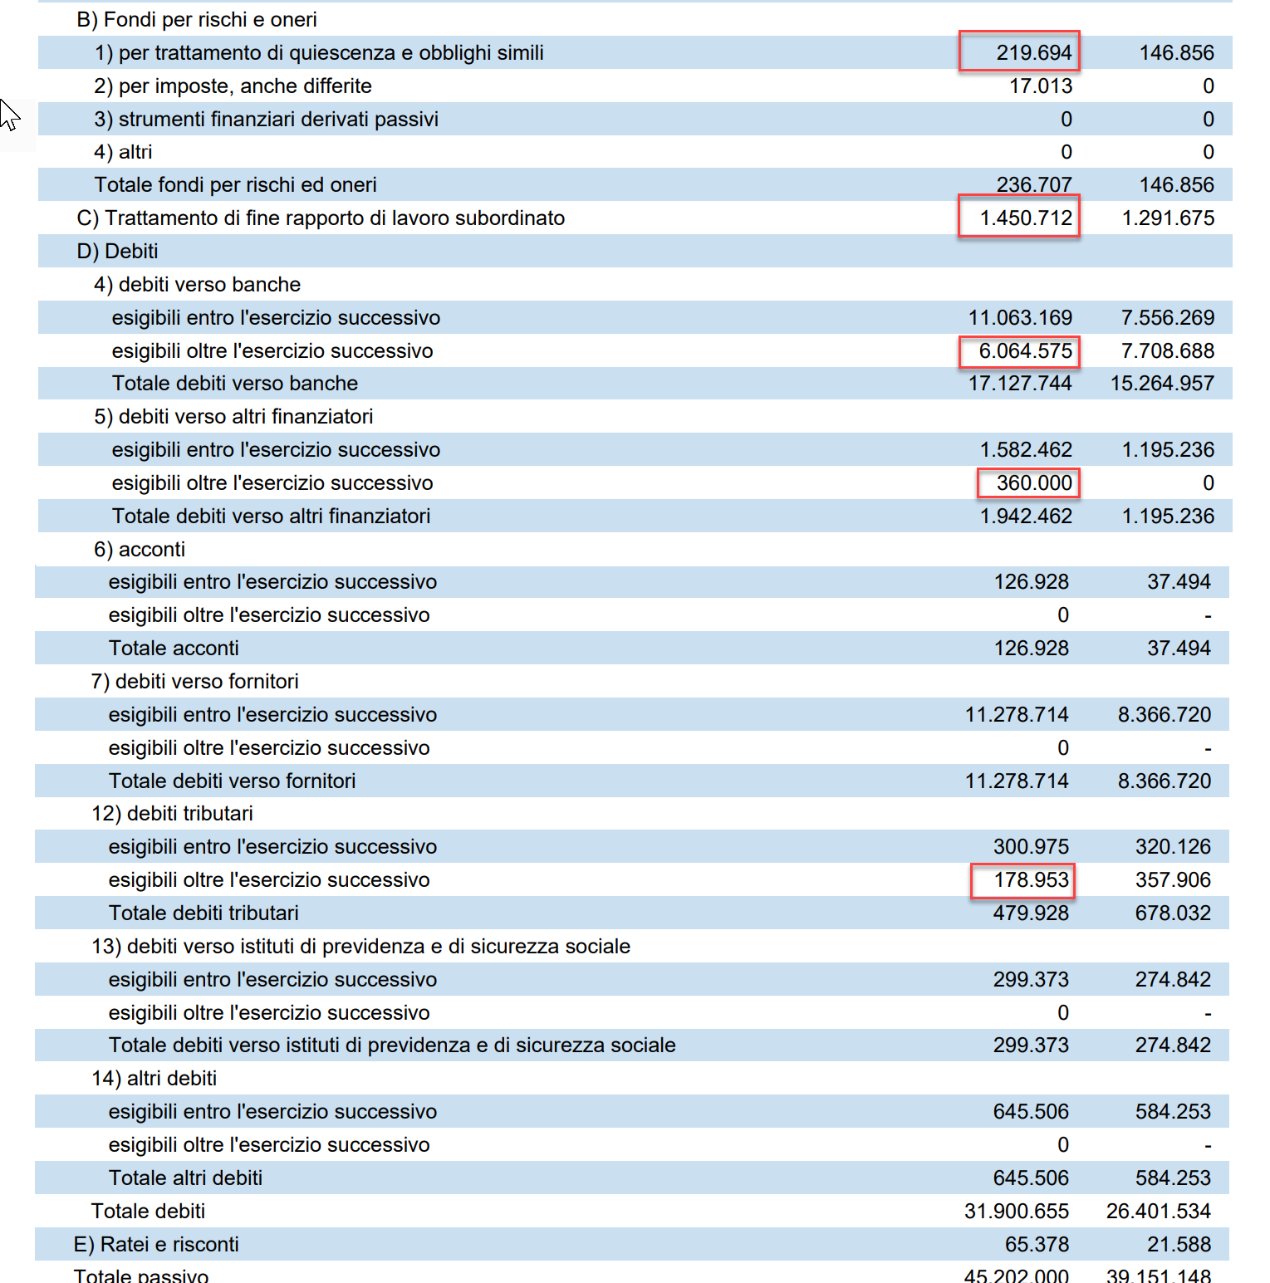
Nel nostro caso ci sono circa 8 m € di debiti oltre l’esercizio.
Una volta sommati questi debiti al Patrimonio Netto otteniamo circa 20 m euro che è inferiore di 5 m euro rispetto all'attivo immobilizzato.
Se il totale è ancora inferiore, come nel nostro caso, allora abbiamo un problema: l'azienda potrebbe avere difficoltà a coprire i suoi impegni a lungo termine con le risorse di cui dispone, mettendo a rischio la sua solvibilità.

Effetti Collaterali: Insufficienza Patrimoniale e Inadeguatezza delle Fonti
L’Inadeguatezza delle fonti e l’insufficienza patrimoniale possono provocare effetti collaterali significativi nell'organismo aziendale.
Se il Patrimonio Netto e i debiti a medio-lungo termine sono inferiori all'Attivo Immobilizzato, per pura matematica, l'Attivo Circolante non sarà sufficiente a coprire il Passivo Corrente. Questo squilibrio, noto anche come illiquidità, può avere, a lungo andare, qualche conseguenza per l'azienda.
In primo luogo, l'azienda potrebbe avere difficoltà a pagare i propri fornitori o a rimborsare i prestiti a breve termine, il che potrebbe danneggiare le sue relazioni commerciali e la sua reputazione. Inoltre, potrebbe essere costretta a vendere attività a lungo termine per soddisfare gli obblighi a breve termine, compromettendo la sua capacità operativa a lungo termine.
Tuttavia, non tutte le patologie croniche determinano una condizione incompatibile con la vita. Così come ci sono persone che vivono con malattie croniche senza compromettere la loro esistenza, ci sono aziende che, pur essendo illiquide da anni, non minano la loro continuità. Tuttavia, proprio come nel caso di patologie a lungo termine, che possono danneggiare altri sistemi del corpo se non gestite adeguatamente, anche un'azienda con problemi di liquidità può manifestare sintomi dannosi se non si presta attenzione. Una situazione debitoria importante ma basata su partite revolving è meno preoccupante di scaduti tributari o verso fornitori strategici. Quindi in certi casi anche il capitale circolante netto negativo per un periodo limitato non è incompatibile con la sopravvivenza.
Ma, in periodi di discontinuità, che sono ormai all'ordine del giorno nel nostro mondo globalizzato e dinamico (pensiamo a improvvisi aumenti dei costi, contrazioni del mercato o aumenti dei tassi di interesse), un'azienda con problemi di liquidità può però risentirne più di altre. Questi shock possono innescare circoli viziosi che possono peggiorare la situazione dell'azienda. Ritardi nei pagamenti possono minare la fiducia dei fornitori e portare a restrizioni nel credito commerciale. La rinuncia a investimenti necessari può ridurre la capacità competitiva dell'azienda a lungo termine. Le operazioni azzardate o economicamente inconsistenti, intraprese in un tentativo disperato di risolvere i problemi di liquidità, possono esporre l'azienda a ulteriori rischi e peggiorare la situazione.

Prevenzione e Autodiagnosi: la Gestione della Liquidità
La prevenzione è fondamentale in qualsiasi campo, e non è da meno nel monitoraggio della salute finanziaria di un'azienda. Anche quando l'attivo immobilizzato è interamente coperto dalle fonti a lungo termine, ogni azienda dovrebbe periodicamente fare un check-up sulla sua liquidità.
Per capire la liquidità, dobbiamo prima isolare i debiti a breve termine, sottraendo i debiti a lungo termine dal totale della voce D ("Debiti") dello stato patrimoniale ovvero sottraendo al totale attivo il patrimonio netto e i debiti a lungo. Successivamente, possiamo porci tre domande chiave riguardanti il Passivo Corrente:
Le "Disponibilità liquide" (voce E.5 dello Stato Patrimoniale) sono inferiori al totale dei debiti a breve termine? Se la risposta è no, l'azienda si trova nella condizione ideale di liquidità, in grado di far fronte ai suoi impegni a breve termine con le risorse immediatamente disponibili.
Se la risposta alla prima domanda è sì, occorre chiedersi: liquidità più crediti a breve (voce E.1 dello Stato Patrimoniale) sono superiori al totale delle passività correnti? Se la risposta è sì, siamo di fronte a un quick ratio, o acid test, superiore a 1 che connota un'azienda con sufficienti risorse liquide e crediti realizzabili per coprire i suoi debiti a breve termine. Se invece anche la risposta alla seconda domanda è no, l'ultima domanda da porsi è se l'Attivo Circolante (voce E dello Stato Patrimoniale) è superiore al Passivo Corrente (voce D dello Stato Patrimoniale, meno i debiti a lungo termine) avremo un current ratio superiore a 1. Anche se questo rapporto è meno stringente del quick ratio, un current ratio superiore a 1 è comunque un buon segno. Infatti, indica che l'azienda ha abbastanza risorse a breve termine per coprire i suoi impegni a breve termine e, come si è visto, non utilizza debito a breve per finanziare le immobilizzazioni.

Approfondimenti Ulteriori: scopriamo il Working Capital e la Posizione Finanziaria Netta
Se l'azienda redige il bilancio in forma ordinaria (come previsto dall'art. 2423 del Codice Civile), si può spingere più a fondo l’analisi e eseguire un ulteriore esame: calcolare il Working Capital o Capitale di giro. Si ottiene sottraendo ai Crediti (voce E.1 dello Stato Patrimoniale) e alle Rimanenze (voce E.2 dello Stato Patrimoniale) i Debiti a breve non finanziario (voce D dello Stato Patrimoniale, escluse le voci di carattere finanziario).
Per ricavare più velocemente il Working Capital possiamo calcolare dapprima la Posizione Finanziaria Netta (PFN), che è data dai debiti verso le banche e finanziari al netto delle Disponibilità liquide e delle attività finanziarie che non rappresentano immobilizzazioni.
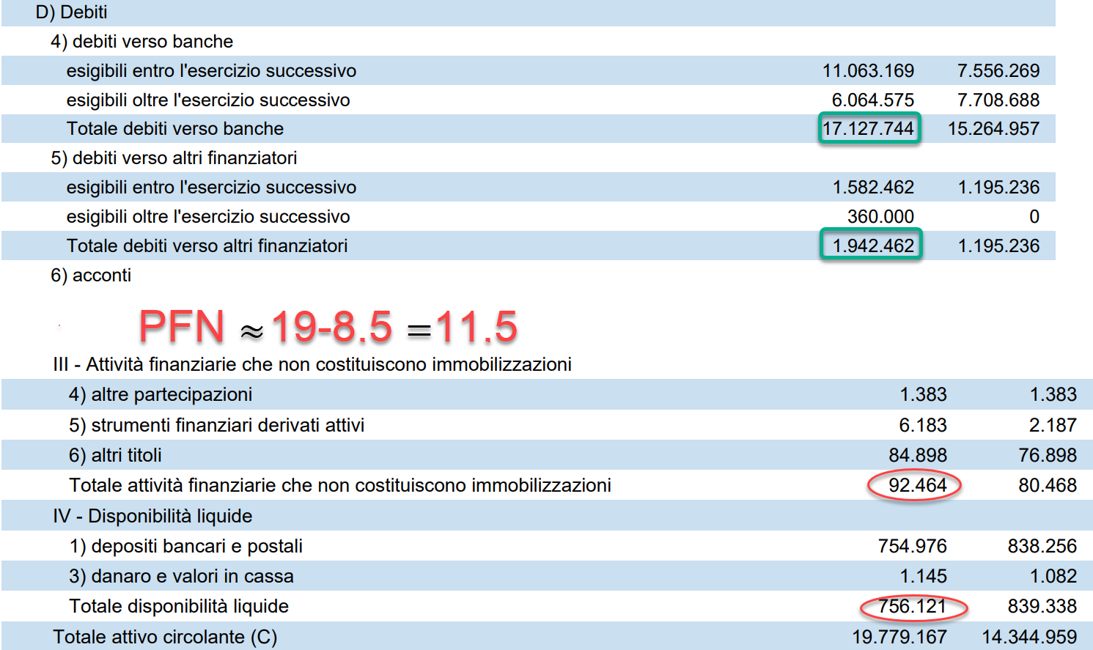
Ora possiamo sfruttare i dati già noti: Patrimonio Netto e Immobilizzazioni. Sommando alla PFN il Patrimonio Netto si ottiene il Capitale Investito netto pari a circa 11,5 + 11,5 = 23 m euro sottraendo le immobilizzazioni pari a 25 si ottiene il Working Capital (o Capitale Netto Commerciale o Capitale di giro) che in questo caso è negativo e pari a – 2 m euro.
Questi calcoli offrono una vista più approfondita sulla liquidità dell'azienda. Il Working Capital ci dice quanto l'azienda ha a disposizione per finanziare le sue operazioni quotidiane. Allo stesso modo, la PFN ci offre un quadro più dettagliato della posizione finanziaria dell'azienda. Un Working Capital positivo e una PFN negativa (cioè, l'azienda ha più liquidità di quanto non sia indebitata con le banche) sono segni di una buona salute finanziaria il contrario richiede qualche approfondimento sulla durata effettiva del debito, sulla sua rinnovabilità, esigibilità, scadenza, ecc…
Ora possiamo ricalcolare il rapporto D/E (Debiti/Equity) utilizzando la posizione finanziaria netta in luogo del totale dei debiti che ci consente di dire all’imprenditore: quanti soldi ci hanno messo le banche per ogni euro versato o lasciato in azienda e di confrontare quanto è remunerato il capitale dei soci con quanto sono remunerate le banche (dovremo sbirciare il conto economico alla voce interessi passivi). Nel caso in oggetto la situazione è di parità (tenendo buona la rivalutazione).

Conclusioni: quale intelligenza per un verdetto?
Credo che a questo punto sorga spontanea al lettore una domanda finale: quale giudizio possiamo formulare sull’azienda?
Spiace deludere ma la risposta non può essere data: l’orizzontalità è troppo limitata, non abbiamo ancora visto il conto economico per comprendere la formazione del risultato e la coerenza anche di alcuni valori patrimoniali e soprattutto non abbiamo esaminato gli aspetti non finanziari che assumono un’importanza almeno pari a quella degli indicatori finanziari e infine non abbiamo alcuna informazione sulle prospettive.
In un’epoca in cui molti si affannano a presentare i loro software dotati di intelligenza artificiale (spesso più millantata che reale), siamo andati decisamente controcorrente e abbiamo visto, l'analisi dello stato patrimoniale senza l'uso di strumenti sofisticati. Un occhio attento e una conoscenza di base della finanza aziendale possono fornire indizi della salute finanziaria di un'azienda. Certo, non dovremmo giudicare una persona solo dalla sua fotografia...ma questa 'fotografia' può fornire un punto di partenza fondamentale per un'analisi più profonda.
Una diagnosi accurata della salute finanziaria di un'azienda richiede una comprensione completa e olistica, non solo dello stato patrimoniale, ma anche del contesto più ampio in cui l'azienda opera. L'analisi dello stato patrimoniale è solo l'inizio di un viaggio di scoperta... ma è un viaggio che può portare a una visione chiara e a decisioni più informate. Si tratta forse, prima di abbandonarsi completamente all’intelligenza artificiale, di usare la nostra di intelligenza, meglio ancora se quella emotiva.

